|  |  |
| --- | --- |
| **CÔNG TY CỔ PHẦN  ĐƯỜNG ĐUA MỚI** | **CỘNG HOÀ XÃ HỘI CHỦ NGHĨA VIỆT NAM** **Độc lập – Tự do – Hạnh phúc**  *Hà Nội, ngày tháng năm 2024* |

**Mô tả cung đường Giải chạy “Mẫu Sơn Mount Paths”** **năm 2025**

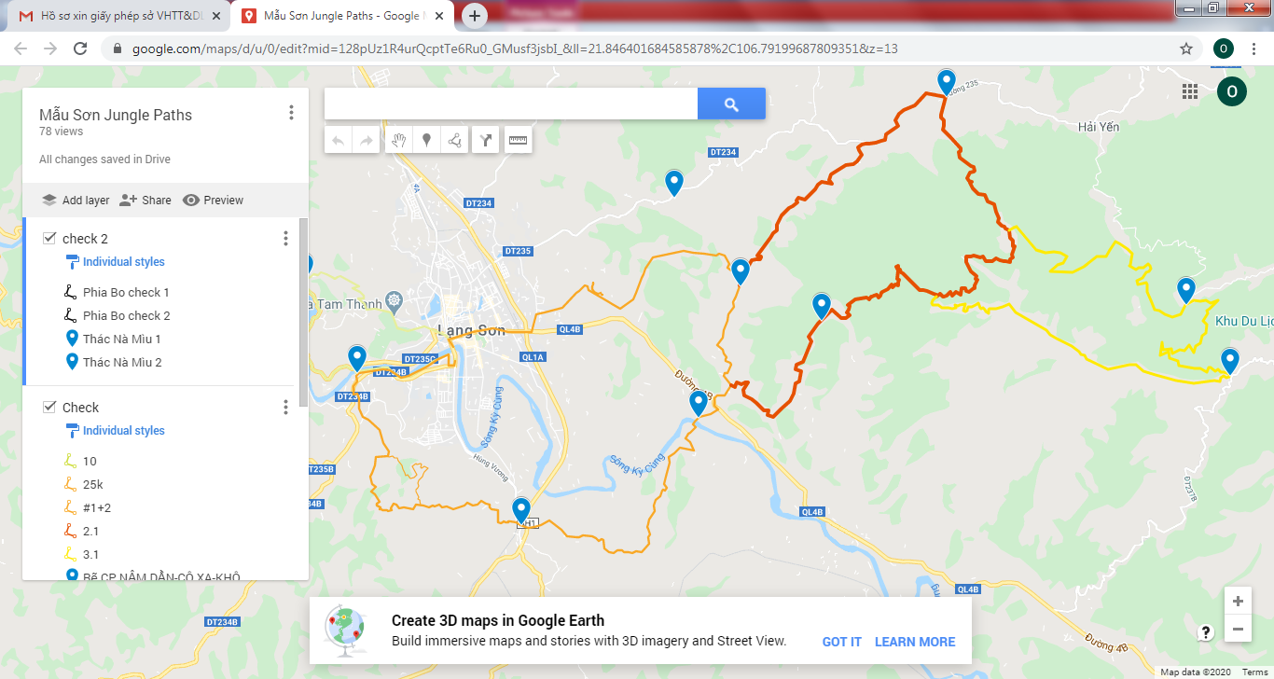

**Lộ trình đường chạy**

**Xuất phát và Đích** chung cho 4 cự ly: Sân khu shop-house khách sạn Four Points By Sharaton, số 02, đường Trần Hưng Đạo, phường Chi Lăng, thành phố Lạng Sơn.

**1. Cự ly 70km.** Xuất phát qua cầu Kỳ Cùng, rẽ phải vào đường Lê Lợi, đường Ngô Quyền, qua khách sạn Mường Thanh, qua ngã tư Mỹ Sơn, đến ngã ba rẽ trái vào đường Mỹ Sơn, rẽ phải vào đường Kéo Tào, chạy theo đường mòn và đường ven ruộng trên địa phận xã Hợp Thành, đến Cô Xa, gặp trạm tiếp nước số 1 (viết tắt là CP1). Qua Trường THCS xã Hải Yến, gặp CP2, qua thôn Pác Bó, Nà Tèn, rẽ lên núi qua thôn Cốc Tranh xã Công Sơn, qua thác Nhàn Tâm, qua Trường THCS xã Công Sơn, UBND xã Công Sơn, gặp CP3, lên khu du lịch Mẫu Sơn gặp CP4, qua Nhà hàng Xứ Hoa Đào, Núi Phặt Chỉ, Thác Bạc Tình Yêu, qua điểm trường Khuổi Tẳng gặp CP5, theo sống lưng núi xuống Nà Rùng, Gia Cát, xuống Còn Lượt, theo đường mòn gặp CP6, đến Quán Hàng, gặp CP7, qua cầu Pác Cọ trên đường 4B, rẽ phải chạy cắt qua cao tốc mới đang thi công, qua cầu vượt sông Kỳ Cùng (cầu bê tông ghép) sang thôn Nà Pinh (xã Tân Liên) sau đó chạy men sông Kỳ Cùng ra QL1A, rẽ trái qua Trường Tiểu học Mai Pha, Trạm Y tế xã Mai Pha, gặp CP8, qua Nhà Văn hoá xã Mai Pha, qua hồ câu Lẩu Xá, theo đường mòn ra đường Văn Vỉ, ra đường Hùng Vương, về Đích.

**2. Cự ly 42km.** Đoạn đầu tương tự như cự ly 70km, nhưng khi chạy đến Nà Tèn thì rẽ luôn xuống phía Nà Rùng mà không đi lên Công Sơn nữa. Từ đó tiếp tục giống như cự ly 70km để về đích.

**3. Cự ly 25km.** Đi theo cự ly 70km và 42km, nhưng tới Cô Xa thì rẽ luôn tới Còn Lượt và theo cự ly 70km, 42km để về đích.

**4. Cự ly 10km.** Qua cầu Kỳ Cùng, rẽ trái vào đường Tam Thanh, qua Chùa Tam Thanh, tới hồ câu Nà Sèn, gặp CP9, qua phim trường Đồi khỉ, qua Nà Pan, qua cầu ngầm, lên đường 1A cũ, chạy men theo đường Bờ sông, gần tới cầu Kỳ Cùng rẽ về Đích (Cung 10km có thể thay đổi theo lộ trình thuộc địa bàn phường Chi Lăng).

Chi tiết truy cập đường link:

https://www.google.com/maps/d/u/0/edit?mid=1ivV82G0oIIDaSLfbXFkZ8iyfF7tK4OM&ll=21.849464959699162%2C106.80992090947308&z=13

Trên đây là mô tả cung đường giải chạy “Mẫu Sơn Mount Paths” năm 2025 của Công ty Cổ phần Đường Đua Mới./.